AnyMath软件产品模块架构及功能清单和主要应用场景说明

产品模块架构
AnyMath 是一款用于复杂技术系统建模与设计的工程软件平台。其核心产品模块架构是一个云原生、支持多域建模的集成环境，可以概括为“一云、两核、多模、广扩展”。

1. 顶层架构：云原生客户端-服务器模式
平台采用云原生客户端-服务器架构作为基础，旨在为企业级应用提供强大支持。
1.1. 中央化数据管理
构建统一的数据仓库，实现项目版本控制（利用Git支持），提升协作效率。
1.2. 灵活资源调度
弹性管理企业的计算资源，可根据需求动态分配。
1.3. 快速部署
系统能迅速部署到用户终端，无论客户端软件还是浏览器，都利于快速上手。

2. 两大核心引擎：技术计算与动态建模
AnyMath 将两大核心功能引擎深度整合，在一个平台上实现从数学分析到系统仿真的完整工作流。
2.1. 技术计算环境
这是一个支持多语言的IDE，专为工程计算、数据分析和算法开发设计。
2.1.1. 多语言支持
同时支持Julia、Python、MATLAB、C/C++等语言，允许用户灵活调用不同生态的工具。
2.1.2. 高性能内核
基于高性能的Julia语言构建，在处理大规模数值计算时比传统工具拥有显著的速度优势。
2.1.3. 交互式工作流
提供类似Jupyter的交互式脚本，支持LaTeX和Markdown，方便混合代码、公式与说明文本，生成可复现的研究报告。
2.1.4. 低代码开发
支持通过图形化界面和少量代码快速构建工程应用，有效降低开发门槛。
2.2. 动态建模环境
这是AnyMath实现模型化设计（MBD）的核心，使用框图进行1D物理建模与算法设计。
2.2.1. 图形化建模
提供功能丰富的模型编辑器，通过拖拽预先定义好的模块来构建系统模型，直观地表达算法逻辑和物理连接。
2.2.2. 多域建模能力
支持多领域物理系统建模，能够处理混合系统（离散与连续）、多速率系统（不同采样率）和物理域（因果/非因果）模型。
2.2.3. 丰富的仿真分析
内置多种求解器，支持稳态、瞬态等多种仿真分析，并提供Scope、Display等多种工具对仿真过程中的信号进行实时可视化与监控。
2.2.4. 强大的模型调试
提供断点调试、变量监控等专业工具，帮助开发者深入分析和排查复杂模型中的问题。

3. 模型与算法库的核心组件
AnyMath 提供了庞大且不断增长的模块库，截至2026年4月已超过1500个，覆盖众多工程领域。这些库构成了其核心“武器库”。
3.1. 数学运算
用于信号的各种数学运算，包括加、减、乘、除、多项式计算、三角函数等。
3.2. 基础库
提供通用建模和分析的基石，包含算术逻辑运算、矩阵处理、子系统创建等组件。
3.3. 控制系统
提供经典及现代控制理论的算法模块，用于设计、分析和仿真各类控制系统。
3.4. 信号处理与通信
覆盖从基础的信号滤波、频谱分析到现代的5G无线通信、雷达系统、相控阵天线等专业领域。
3.5. 物理建模
支持多物理域1D建模，涵盖电气（电力电子）、机械、热力学、流体（液压/气体）及电磁场等。
3.6. 专用领域库
为满足特定行业需求，库中还集成了航空航天、卫星系统、汽车、机器人等领域的专业模型和算法。
3.7. 用户自定义与扩展
3.7.1. 自定义模块
支持用户将Julia或C代码封装为AnyMath模块。
3.7.2. 自定义物理组件
自研的物理建模语言允许工程师通过代码创建自己的物理元件，无需编译外部库。
3.7.3. 有限状态机
用于直观地对系统中的复杂控制逻辑和状态转换进行建模与仿真。
3.7.4. 自定义模块库
支持将常用模块集合创建为自定义库，实现团队内的模块复用，提高建模效率。

4. 关键的扩展与集成模块
AnyMath 并非封闭系统，它通过标准接口和专用模块与外部世界连接。
4.1. 硬件支持与集成
提供AnyMath.Integrations模块，用于连接Arduino、STM32等硬件，实现硬件在环测试。
4.2. 代码生成
支持从模型生成独立的、可移植的高质量C代码和Verilog硬件描述语言代码，用于嵌入式系统部署或FPGA开发。
4.3. 第三方软件集成
4.3.1. 联合仿真
支持FMI/FMU标准，可与Simulink等工具联合仿真。
4.3.2. 数据/可视化集成
支持UDP通信；可联动Unreal/Unigine等引擎进行高级三维可视化。
4.4. 工具箱与专用工具包
通过工具箱形式扩展垂直领域能力，例如电力系统仿真工具包（含负荷潮流源模块等）；以及L-Card数据采集卡支持包等。

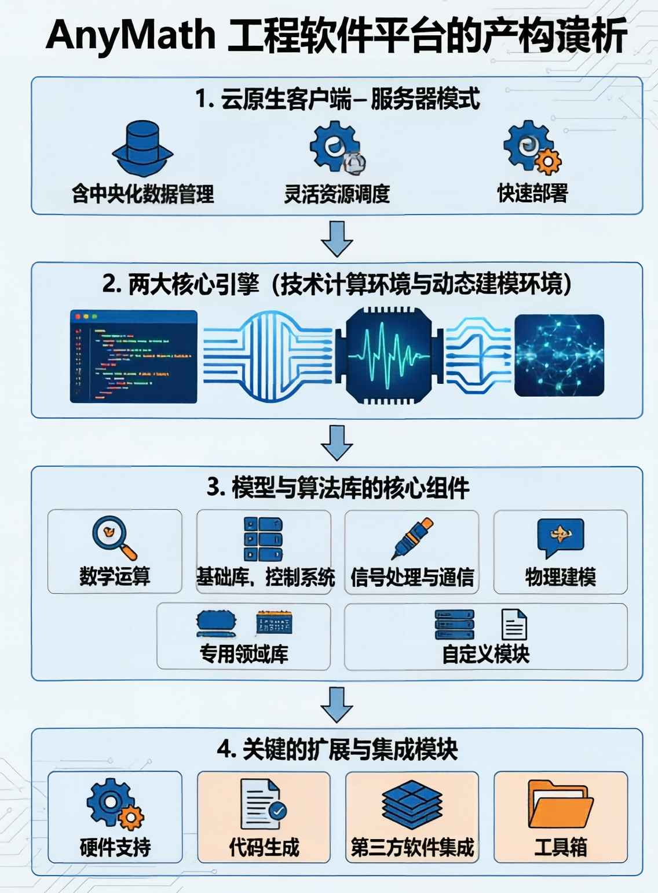
图1 AnyMath架构图

模块清单
表 1产品模块信息
序号 | 一级模块名称 | 二级模块名称 | 是否核心模块 | 研发单位 | 功能描述 | 主要应用场景 | 对应代码路径
1 | 基础模块库 模块 | 数学运算 (Math Operations) | 是 | 西姆 | 执行加法、乘法、增益、三角函数、多项式求值、取模、取整及复数运算等。 | 通用数学计算、信号变换、算法原型设计，为所有模型提供最基础的算术支撑。
1 | 基础模块库 模块 | 连续与离散系统 | 是 | 西姆 | 包含积分器、微分器、传递函数、状态空间等模块，用于描述动态系统的行为。 | 控制系统仿真、机械振动分析、电路动态响应等时域与频域分析场景。
1 | 基础模块库 模块 | 逻辑与位运算 | 否 | 西姆 | 实现AND、OR、NOT等逻辑门，以及关系运算（如大于、小于）和位级操作。 | 逻辑判断、状态机实现、数字电路原型设计。
1 | 基础模块库 模块 | 信号源与接收器 | 是 | 西姆 | 提供阶跃、正弦波、常数、时钟等激励源，以及示波器（Scope）、输出到工作区（To Workspace）等用于信号观测和输出的模块。 | 为模型定义输入信号，并记录、显示仿真结果，用于验证系统在不同激励下的响应。
1 | 基础模块库 模块 | 信号属性与路由 | 否 | 西姆 | 管理信号的数据类型和维度，并通过复用器、总线、开关等模块控制信号的组合与路径选择。 | 复杂信号的组织与调度，如总线多路复用、子系统间信号切换等。
1 | 基础模块库 模块 | 端口与子系统 | 是 | 西姆 | 提供输入/输出端口，并支持将多个模块封装为子系统（Subsystem），是构建模型层次结构的基础。 | 大型模型的模块化设计，提高模型的可读性与复用性，便于团队协作开发。
1 | 基础模块库 模块 | 用户自定义功能 | 否 | 西姆 | 通过Julia Function（集成Julia代码）或C Function块，允许用户集成自定义算法，扩展平台功能 | 实现平台标准库未覆盖的专用算法或复杂逻辑，集成已有的代码资产。
2 | 专业应用库模块 | 物理建模 (Physical Modeling) | 是 | 西姆 | 提供基于真实物理对象的一维（1-D）多领域建模模块，支持电气、机械、热流体等场景。连接方式包含双向物理连接，而非单向数学连接。 | 机电系统设计（如电机驱动）、热力学仿真（如散热设计）、流体网络（如液压系统）等跨领域物理系统的建模与联合仿真。
2 | 专业应用库模块 | 控制与机电系统 | 是 | 西姆 | 包含PID控制器、LQR控制器等现代控制理论的模块，以及电机、驱动器、传感器等机电系统核心组件。平台也提供如pidtune等函数，用于线性系统分析与PID控制器参数整定。 | 自动化控制系统设计、伺服系统仿真、控制器参数整定与验证。
2 | 专业应用库模块 | 信号处理与通信 | 否 | 西姆 | 提供FIR/IIR滤波器、FFT等数字信号处理核心模块，以及面向5G通信、雷达、导航等领域的专业模块（如脉冲压缩、相控阵天线等）。 | 通信链路仿真、雷达信号处理、音频/图像滤波算法验证。
2 | 专业应用库模块 | 航空航天与卫星系统 | 否 | 西姆 | 提供飞行控制、轨道动力学、姿态控制等航天领域的专业建模与分析模块。例如，该库支持包含滚转通道自动驾驶仪等控制系统的设计与仿真。 | 飞机/导弹制导与控制仿真、卫星任务规划、航天器姿态确定与控制。
2 | 专业应用库模块 | 汽车系统 | 否 | 西姆 | 包含传动系统（如行星齿轮组-）、发动机、底盘等关键子系统的建模模块，支持车辆动力学与控制算法的开发。 | 电动汽车驱动系统开发、传统内燃机控制、底盘主动悬挂控制策略验证。
3 | 硬件集成模块 | 微控制器与开发板 | 否 | 西姆 | 支持将模型生成的代码部署到Arduino、STM32等主流微控制器，实现硬件在环（HIL）测试。 | 嵌入式系统快速原型开发、驱动代码生成与验证、半实物仿真。
3 | 硬件集成模块 | 工业与通信模块 | 否 | 西姆 | 集成L-Card数据采集卡、USB-CAN模块、GPS模块等，实现模型与外部物理设备的实时数据交互。 | 自动化测试系统构建、车辆网络（CAN总线）仿真、虚拟实验室搭建。
3 | 硬件集成模块 | 软硬件协同与可视化 | 否 | 西姆 | 支持与Euler、LOGO、Unreal Engine等第三方工程软件或3D引擎进行联合仿真，搭建数字孪生系统。 | 复杂系统的数字孪生（Digital Twin）、虚拟现实交互、多学科联合仿真。
4 | 平台扩展功能模块 | 代码生成 | 是 | 西姆 | 支持从模型生成高效、可移植的ANSI C代码和用于FPGA设计的Verilog代码，便于系统部署与实现。 | 嵌入式代码自动生成、硬件加速器设计、将算法模型部署到真实硬件上。
4 | 平台扩展功能模块 | 图形与可视化模块 | 否 | 西姆 | 提供独立的“图表”模块，用于创建和显示高级科学图形，与模型主画布解耦，使数据展示更清晰。 | 仿真数据的后处理、生成用于报告或出版的高质量科研图表。
4 | 平台扩展功能模块 | 版本控制 | 否 | 西姆 | 内置Git支持，允许模型在团队内进行版本管理、协作开发和历史追溯。 | 大型项目的多工程师协作开发、模型变更的追溯与管理。
4 | 平台扩展功能模块 | 脚本与编程 | 是 | 西姆 | 软件支持Julia、Python、MATLAB等多种语言，用于脚本化建模、批处理仿真和自动化测试。 | 自动化模型参数扫描、复杂仿真流程控制、搭建自定义的设计工作流。
4 | 平台扩展功能模块 | 交互式脚本 | 否 | 西姆 | 支持创建包含代码、文本、公式和图形的交互式文档，用于知识分享和项目展示。 | 编写数字实验报告、搭建交互式教学案例、项目方案展示与协作讨论。

主要应用场景说明
AnyMath作为科学计算与工程仿真软件平台，其核心应用场景紧密围绕基于模型的设计（MBD）全流程展开，广泛服务于从底层算法开发到顶层系统集成的多个工程领域。在核心能力层面，它最显著的应用在于自动控制系统（ACS）的设计与分析，能够对电弧炉（EAF）这类强非线性、大扰动的工业对象进行高保真建模，用以分析电能质量与谐波失真，并支撑实时控制策略的验证；同时，它在数字信号处理（DSP）与通信系统领域表现突出，支持有限脉冲响应（FIR）滤波器设计以及导航、无线电通信乃至5G系统的建模仿真。此外，多领域物理建模是其关键优势之一，允许工程师基于真实的物理对象（涵盖机械、液压、热力、电气等）通过双向物理连接进行交互式建模，使仿真结果更贴近工程实际。在具体行业层面，AnyMath的航空航天与卫星系统专业库支持涡轮喷气发动机等复杂系统的级建模与动态特性分析；汽车工业领域则广泛用于车辆动力学及悬挂系统仿真，以评估车辆在颠簸等工况下的动态响应与乘客过载情况；能源电力行业除电弧炉分析外，还支持数字化变电站的配置与保护自动化设备的硬件在环（HIL）测试；液压与流体系统则可借助其物理建模库中的模块（如部分填充管道模型）模拟供水、污水或燃料管路中的液体填充与排空过程。在扩展集成层面，AnyMath具备强大的硬件在环测试与快速原型能力，支持通过USB-CAN模块、虚拟CAN总线与真实硬件交互，并可为目标嵌入式系统（如DSP、ARM或FPGA）自动生成高效C代码；同时，它可用于构建设备的数字孪生体，并与3D可视化环境、CAD/PLM系统及多体动力学软件（如Universal Mechanism）进行联合仿真，工程师还可利用其创建独立的虚拟仪表盘（Dashboard）以实现实时数据监控与远程控制。在教育与研究层面，AnyMath内置大量教程与示例，支持Python、MATLAB、C/C++、Julia等多种编程语言进行脚本开发，其独特的“社区”功能更可创建含代码、文本、公式与图形的交互式文档，非常适合用于教学演示、项目方案展示与团队协作讨论，从而贯穿从概念设计、仿真分析、硬件测试到知识分享的完整研发链条。
AnyMath的业务流程结构紧密围绕基于模型的设计（Model-Based Design, MBD）这一核心理念展开，将系统模型作为整个开发流程的中心，通过一套从简单到复杂、从个体到整体的分层构建与迭代验证过程来管理工程项目的全生命周期。在模型构建层面，流程遵循清晰的层次递进逻辑，初始阶段从基础单模块建模入手以处理细节主导的小型模型，随着复杂度增加将功能相关的模块组合成子系统以引入中间抽象层，使开发者能够从发动机、变速箱等实际物理对象的角度进行思考，而面对更复杂的大型组件时则进一步采用子模型（Model Reference）技术，将模型作为独立对象处理以支持并行开发和版本化复用，这种分层架构有效控制了系统复杂性并提升了模型的可维护性。在核心工作流层面，基于模型的设计将系统开发划分为系统定义与布局、系统建模与验证、系统设计等阶段并形成迭代循环，通过在早期阶段对各个组件进行仿真测试并在集成后进行系统级验证，能够及时发现并修正设计错误，从而大幅提升开发质量并降低后期修改成本。在关键支撑机制层面，AnyMath既支持传统的因果信号流建模，也支持非因果的一维物理建模，使组件通过双向物理连接进行交互以更真实地反映机械、液压、热力、电气等多领域物理系统的实际行为；同时提供单步执行模式以便于逐步调试，并支持将有限状态机模型自动转换为Promela形式化规范并借助Spin工具进行逻辑验证，确保模型符合预期设计意图；流程的最终目标之一是能够从验证过的模型自动生成高效嵌入式C代码并部署到DSP、ARM或FPGA等目标硬件上，打通从概念设计到物理实现的壁垒。此外，AnyMath采用云客户端-服务器架构，支持建立集中式数据仓库、项目版本控制和团队协作开发，并通过强大的编程接口（API）允许使用Julia、Python、MATLAB、C/C++等多种语言以脚本方式实现建模、仿真等操作的自动化，从而构建了一个高度结构化、支持迭代优化和协同作业的完整工程化流程，贯穿从需求分析、仿真验证、代码生成到硬件测试与知识分享的整个研发链条。
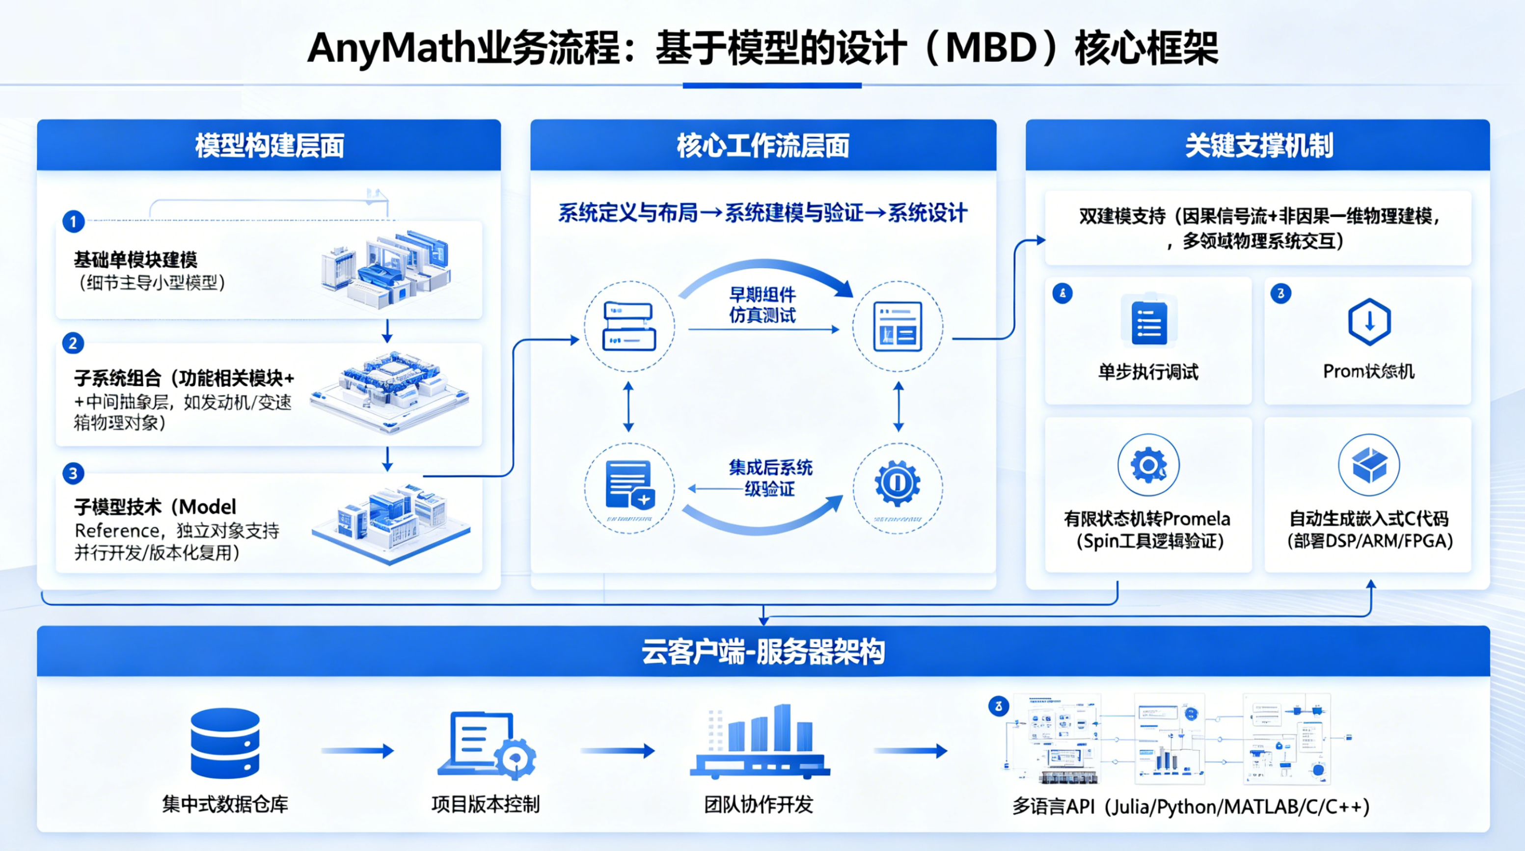
图 3-1 AnyMath主要业务流程

3.1单机应用场景
工具支持C/S架构，可以通过客户端在单机应用。适用于用户在单机使用软件平台进行仿真建模。下图为单机应用场景的示例。
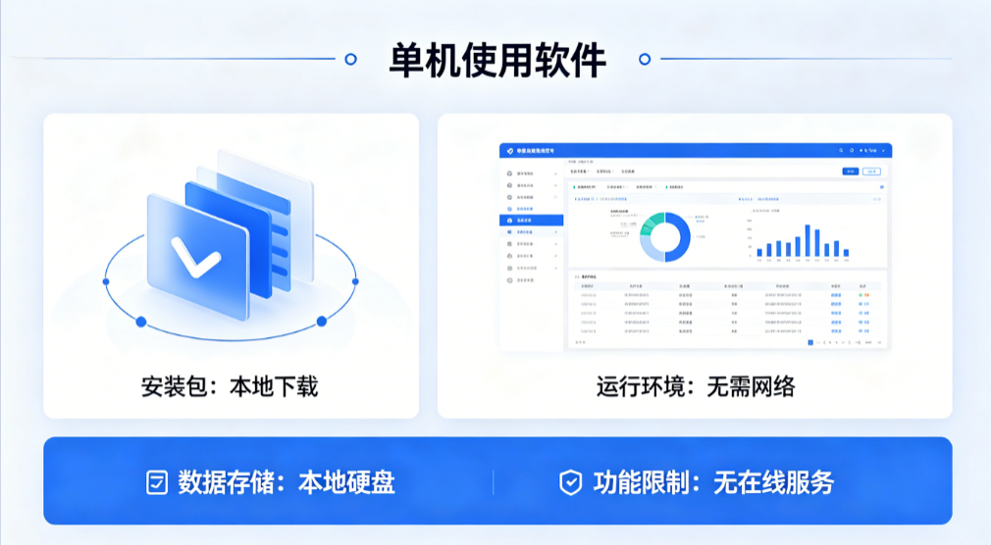
图 3-2 单机应用示例

3.2 AnyMath集成场景
AntMath的集成能力主要通过其子系统实现，该子系统突破了浏览器沙盒限制，使基于云的AntMath平台能够与用户本地的外部设备、软件和协议进行无缝通信。在IDE集成方面，AntMath不仅是一个仿真平台，也是一个强大的代码生成器，能够从图形化模型中直接为Arduino、STM32等嵌入式平台生成C/C++代码，同时也支持Verilog语言用于FPGA开发流程，并能适配Mikron、Baikal、Elbrus等国产或自研处理器，在信创领域具有明确的应用价值。
在硬件连接方面，AntMath通过子系统支持硬件在环测试，可与RITM系列实时目标机等硬件交互执行模型并实时监控，也能直接控制连接到计算机的CAN适配器、UDP协议设备及其他物理接口，其客户端-服务器架构还允许多个用户通过网络远程访问同一台连接硬件的计算机，便于构建共享的虚拟实验室。
在第三方软件协同方面，AntMath能够与国产CAE软件LOGOS实现联合仿真，由AntMath负责动态计算而LOGOS负责高精度有限元分析，两者实时交换数据，同时也支持与CAD、PLM等系统集成，打通设计、仿真与管理的全流程。此外，AntMath本身内置了支持Julia、Python、C和Verilog等多语言脚本编辑器，用户可在浏览器中直接进行算法开发、建模与计算，实现模型与脚本的混合编程，并能与PragmaSoft Studio等环境集成用于仿真嵌入式显示屏等交互界面。
总体而言，AntMath通过其子系统扮演着开放集成总线的角色，既可以作为代码生成器服务于各类嵌入式IDE，也可以作为控制台连接真实硬件，还能作为协同器与专业软件联合仿真，形成了从模型设计、代码生成到硬件部署、联合仿真的完整闭环。
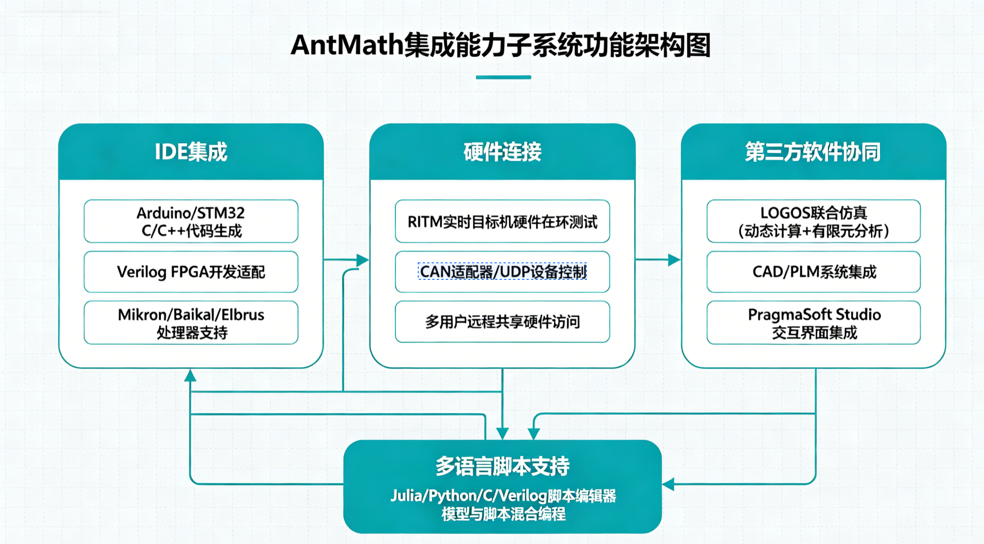
图 3-3 AnyMath集成场景示例

3.3 多人协同开发场景
AnyMath平台支持全面的多人协同开发功能，其设计核心是基于云端的客户端-服务器架构，这种架构为团队协作提供了坚实的技术基础，使得构建集中式数据仓库、进行项目开发管理和版本控制成为可能。在版本控制方面，AnyMath深度集成了Git系统，不仅提供了官方的Git托管服务，还支持接入第三方代码托管平台Gi，团队可以创建新项目或导入现有项目，通过克隆远程仓库、提交更改等标准Git操作来协同工作，用户既可以通过文件浏览器或终端使用Git命令，也可以通过交互式脚本顺序运行命令来完成版本控制，实现了灵活高效的代码与模型协同管理。
同时，AnyMath的客户端-服务器架构允许多个用户远程连接到同一台连接了硬件的计算机，使团队可以共享昂贵的硬件设备、构建虚拟实验室，多位用户能够同时操作设备，平台还支持为不同用户组配置权限，方便管理员进行团队管理。
此外，对于需要离线工作的团队，AnyMath提供了功能与云端版本完全一致的离线客户端，管理员可以为特定用户或用户组分配离线权限，团队成员在离线状态下做出的所有更改在重新联网后会自动与云端版本同步，确保了工作的连续性和数据的一致性，从而形成了从在线协同、硬件共享到离线办公的完整多人开发闭环。
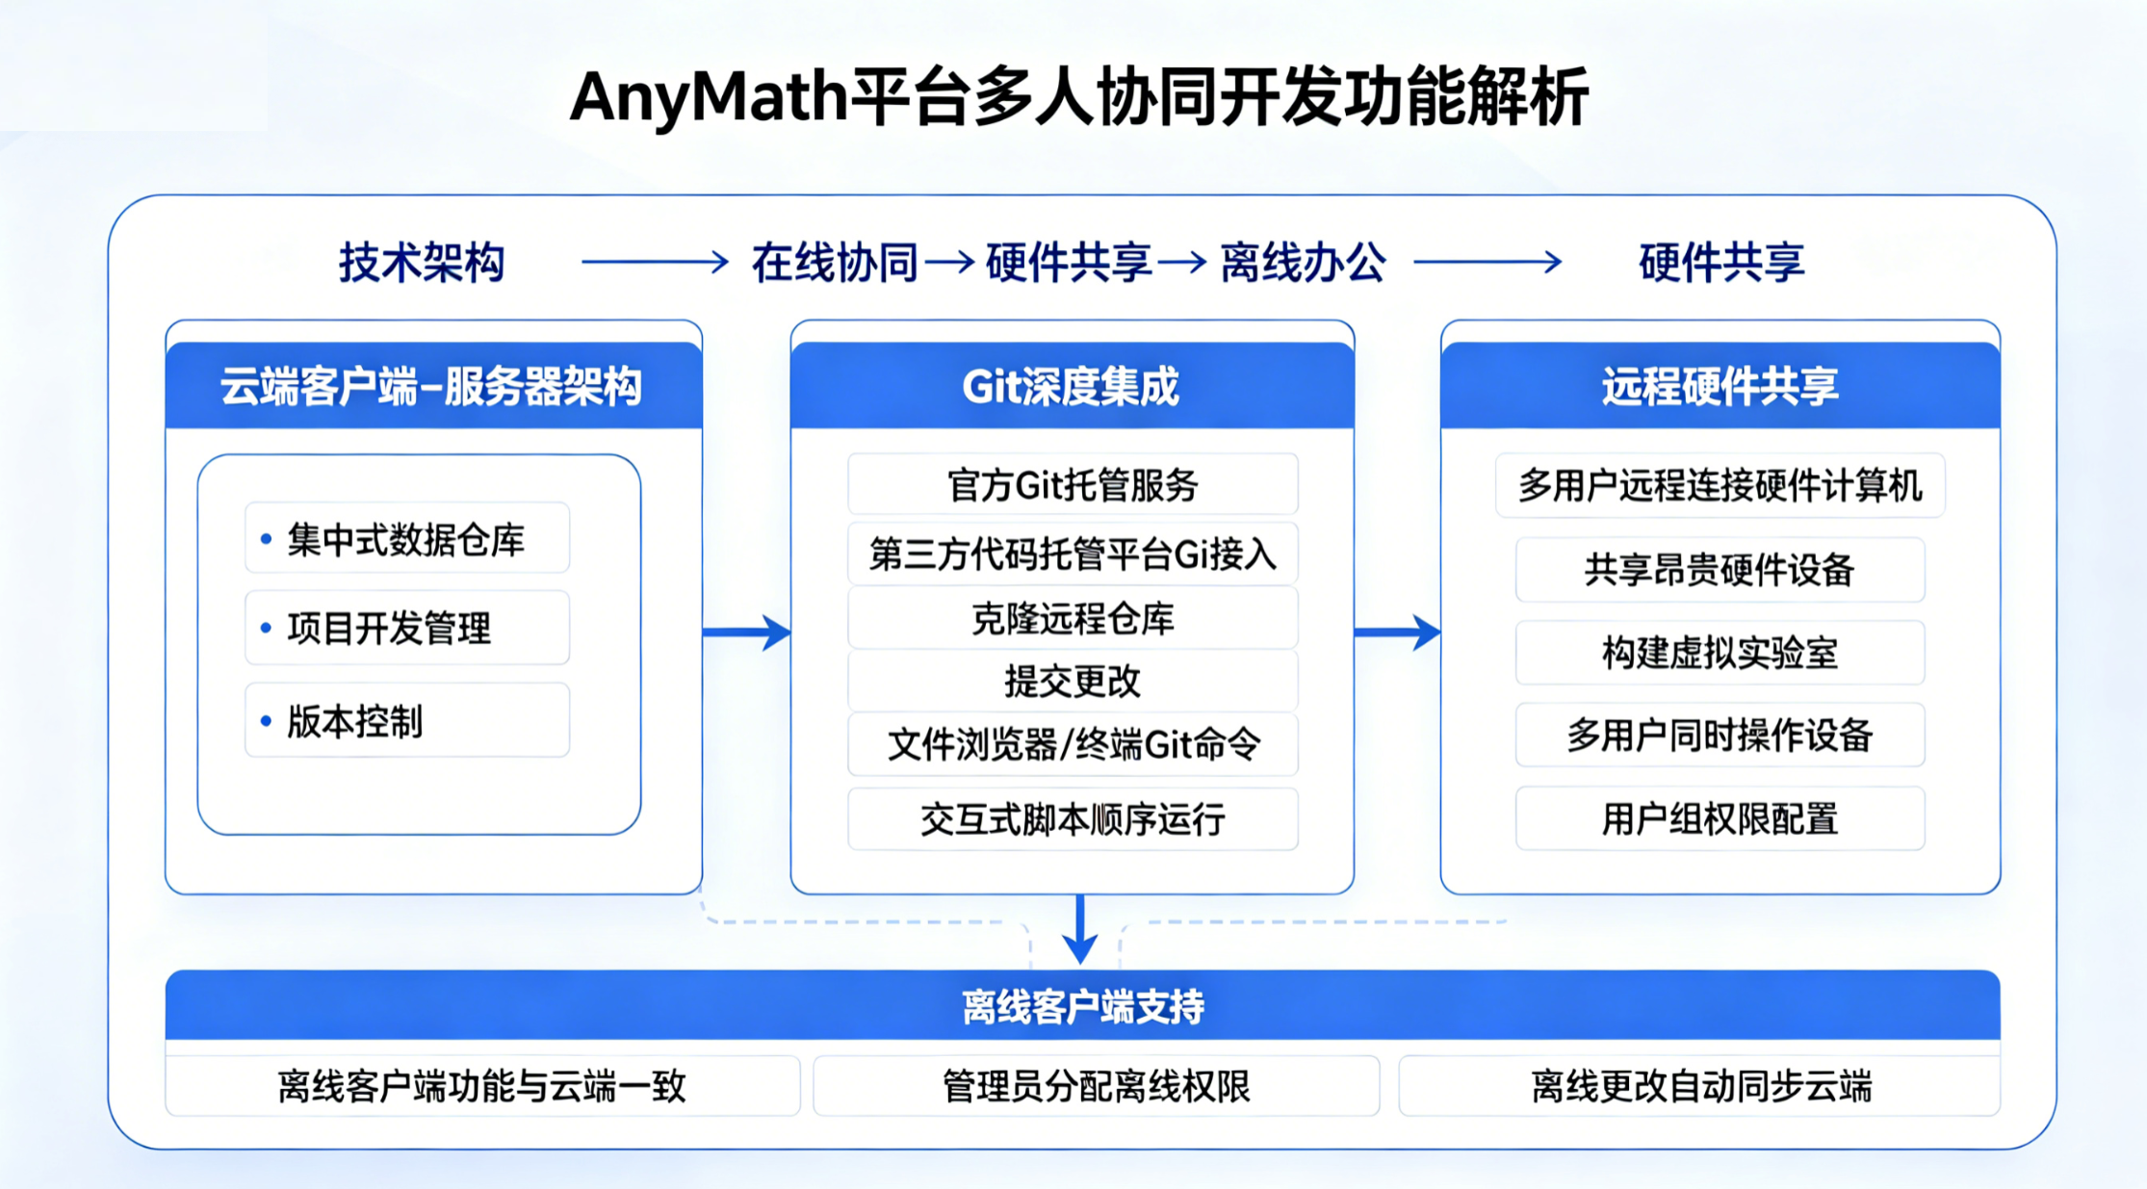
图 3-4 多人协同开发场景示例

3.4 接入持续集成平台场景
AnyMath平台通过其开放的架构和丰富的接口，能够很好地融入主流的持续集成流程，实现开发、测试与部署的自动化。在代码托管与版本管理方面，AnyMath本身支持Git版本控制系统，除了官方托管，还支持接入Git第三方代码托管平台，团队通过在AnyMath中生成并配置SSH密钥即可将平台与远程代码仓库无缝连接，实现代码与模型资产的集中托管与版本管理。
在自动化构建与测试环节，AnyMath的代码生成器是关键组件，能够从图形化模型中独立生成C或Verilog等语言的代码，这一能力可以通过命令行或交互式脚本调用generate_code函数来驱动，使得Jenkins、GitLab CI等外部CI工具可以轻松将其集成到流水线中，在代码提交后自动触发代码生成、编译、测试等任务，并将最终产物部署到目标平台，整个过程无需人工干预。在硬件测试方面，AnyMath的Integrations子系统作为连接外部世界的桥梁，允许平台与Arduino、RITM等真实硬件通信，通过在本地计算机运行客户端程序作为浏览器中AnyMath与物理端口的中介，为建立虚拟实验室提供了基础，使CI流水线不仅能进行软件仿真，还能在真实硬件上自动运行测试，同时该子系统也支持与第三方软件进行联合仿真，进一步丰富了自动化测试场景。
此外，AnyMath本身是一个多语言环境，其脚本编辑器支持Julia、Python、C等多种语言，使得编写用于驱动仿真和分析结果的自动化脚本变得非常灵活，为CI流程中复杂任务的处理提供了强大支持，从而形成了从代码提交、自动构建、仿真测试到硬件部署的完整持续集成闭环。
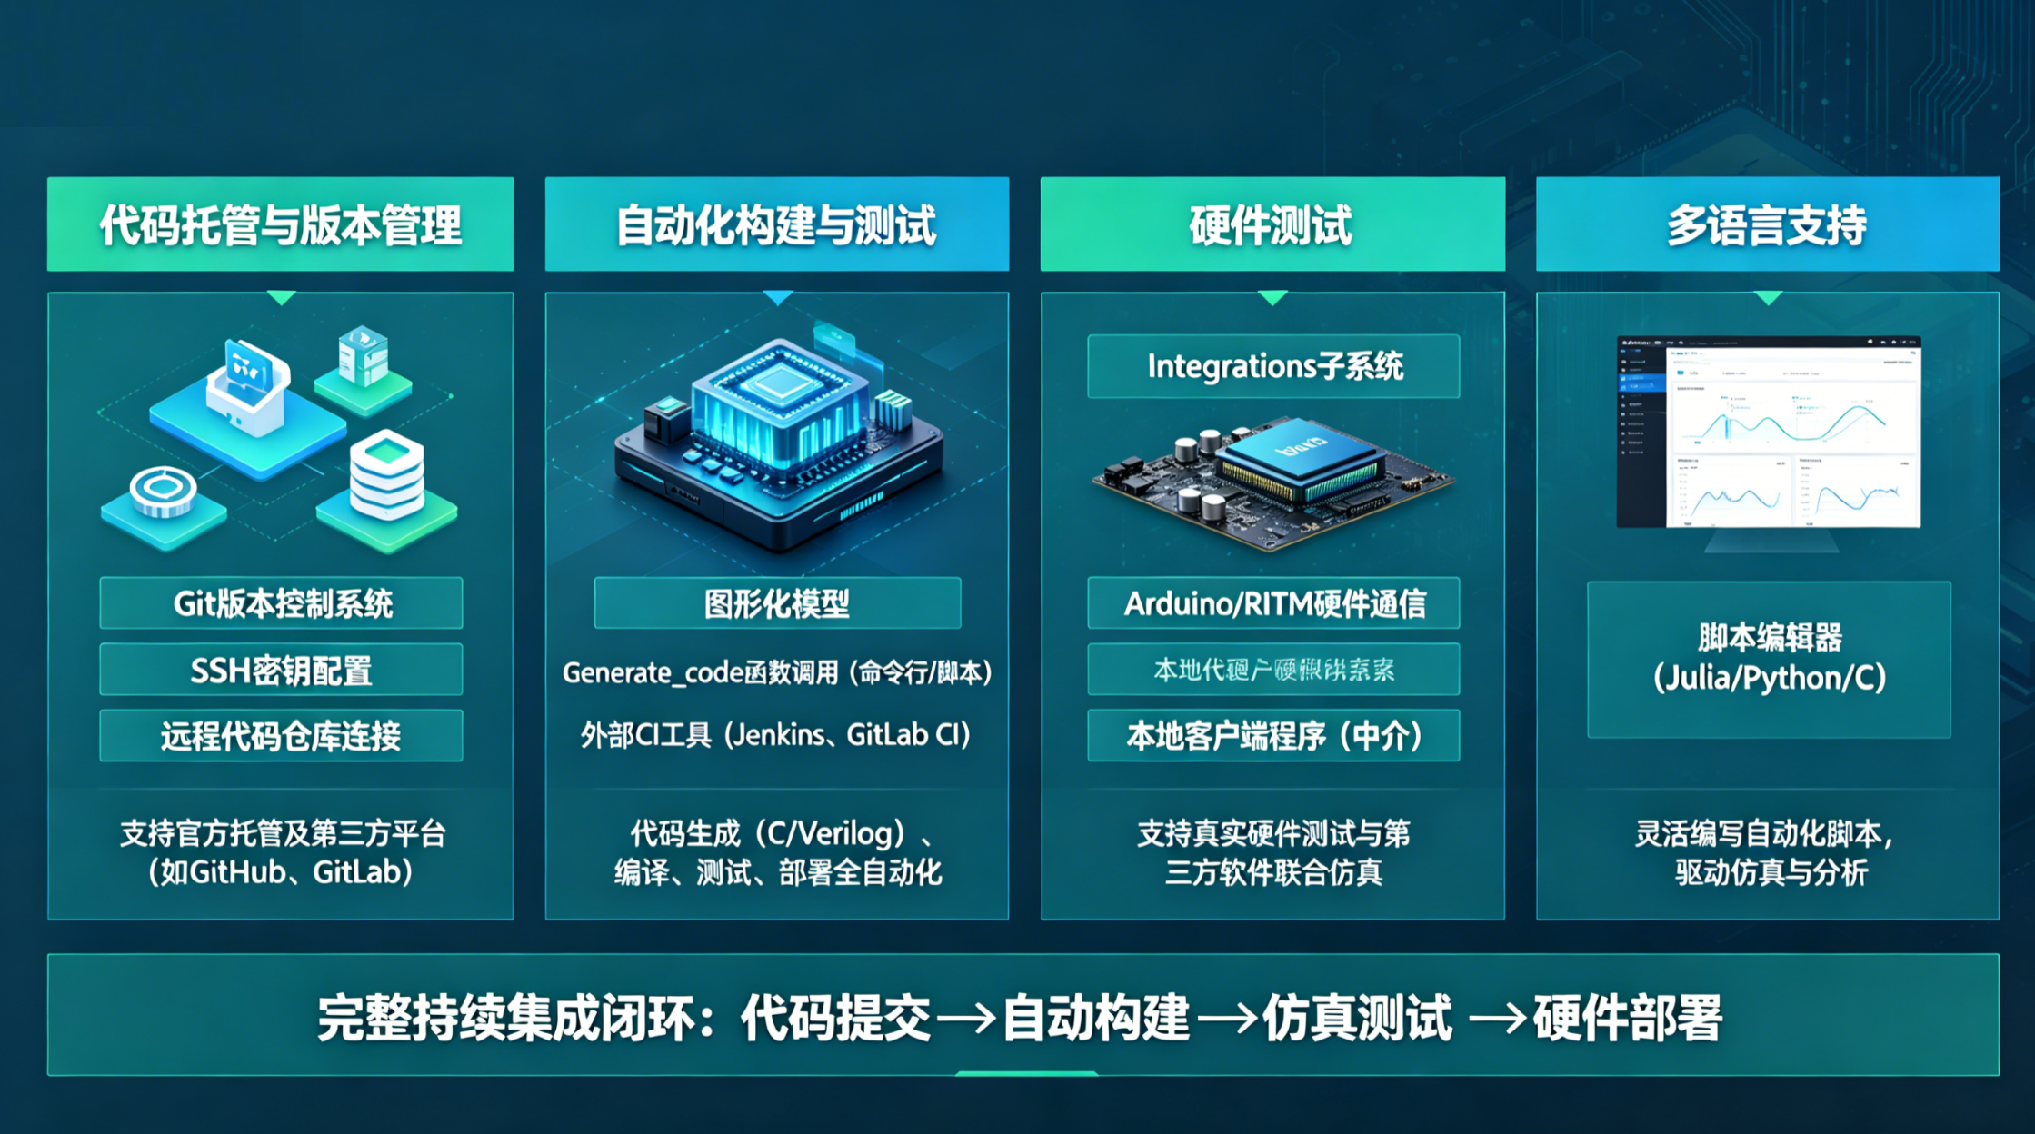
图 3-5 持续集成场景示例

